**Challenge économique et juridique de l'entreprise**

**ESME Sudria - Session 2016-2017**

Adrien MIRF est dirigeant de la SARL FIRM qui a pour objet social la fabrication et la commercialisation de matériel informatique. En mai 2015, il lance sur le marché une montre connectée qu’il estime être totalement innovante (cf annexe 2). En effet, cette montre est modulaire grâce aux maillons du bracelet qui ont chacun un rôle spécifique. Ainsi, l’un des maillons contient la batterie, l’autre le microphone, l’autre le processeur et ainsi de suite (cf annexe 3). Il est possible de remplacer chaque maillon par un autre contenant une technologie plus performante. Par exemple, la montre est vendue en série avec un maillon contenant une batterie de 1500 mAh. On peut remplacer ce maillon par un modèle contenant une batterie de 2000 mAh, ce qui rallonge l’autonomie du produit.

Avant de commercialiser l’invention Adrien MIRF effectue une recherche d’antériorité sur le site de l’INPI. Il découvre un brevet finlandais du 21 décembre 2014, relatif au «*puzzlephone* » de la société CIRCULAR DEVICES OY. Il s’agit d’un téléphone modulaire dont les pièces sont interchangeables comme le montrent les informations dont Adrien dispose (cf annexe 4). Ce brevet est actuellement en attente d’enregistrement national auprès du Finnish Patent and Registration Board qui est l’équivalent de l’INPI en Finlande.

Cela étant, Adrien décide de déposer un brevet en France décrivant la fonctionnalité de montre modulaire le 5 mai 2015 à l’INPI. Il dépose également le design de sa montre en dessins et modèles afin de mieux protéger sa création. De plus, pour que son produit soit facilement identifiable en magasin il décide de le commercialiser sous l’appellation « *connected watch »* à partir de juin 2015.

Enfin, dans le but d’optimiser ses profits, la société FIRM cède, par acte sous seing privé uniquement, une licence de fabrication de son invention à la société CLOCK.

En septembre 2015, Adrien découvre que la SAS ROTURO vient de lancer sur le marché une montre connectée (cf annexe 5) qu’il estime ressembler fortement à la sienne. En effet, celle-ci dispose d’un cadran interchangeable à volonté.

Au surplus, Christian ROTURO, en tant que dirigeant de la société ROTURO, a déposé, le 5 août 2015, une marque complexe nationale (cf annexe 6). Pour le dépôt de cette marque il a indiqué uniquement le terme « informatique » dans la classe 9 afin de désigner son nouveau produit. Il a également acquis les noms de domaine suivants : *connectedwatching.com*, *connectingwatch.net* et *connectedclockwatch.fr* sur lesquels il mène des campagnes publicitaires pour sa montre connectée.

Dans l’objectif d’augmenter son nombre de visiteurs, Christian utilise le système « GOOGLE ADWORDS » de la société GOOGLE Inc. en sélectionnant les mots clefs « *connected watching* » et « *connected watch* » (cf annexe 7).

Adrien est inquiet de cette situation, en particulier par le fait que les deux entreprises commercialisent leurs appareils dans les mêmes magasins (SAS DARTY et SA FNAC), mais également que le produit de son concurrent est vendu 40 % moins cher que le sien. De plus, Adrien a effectué une campagne publicitaire, en juillet 2015, évaluée à 600 000 € pour faire connaître son produit. Or, la société ROTURO ne semble avoir fait aucune démarche de communication préalable, à part la création d’un site internet publicitaire en utilisant des redirections pour les trois noms de domaine précités (cf annexe 8). La société FIRM a également créé un site internet pour un coût estimé à 75 000 € (cf annexe 11).

Après vérification, il s’avère que la marque “FIRM” a bien été déposée par Adrien MIRF en 2008 à l’INPI dans la classe 9 en reprenant tous les mots de cette classe tels que définis dans la classification de Nice (cf annexe 15). En revanche, Adrien reconnaît qu’il n’a jamais déposé le logo (présenté en annexe 16) de son entreprise à l’INPI. Cela étant, il explique avoir toujours associé son logo à ses campagnes publicitaires, même s’il ne peut pas en rapporter la preuve aujourd’hui.

Des recherches complémentaires permettent de découvrir que Christian ROTURO est l’ancien directeur des systèmes d’information de la société FIRM. Il s’avère qu’il a été licencié pour faute grave en décembre 2011. On lui reprochait d’avoir utilisé son ordinateur professionnel à des fins personnelles alors que cela est contraire à la charte informatique de l’entreprise (cf annexe 17). Christian ROTURO a ensuite créé la société ROTURO le 5 juin 2012 qui a pour objet social la fabrication et la commercialisation d’objets connectés. Adrien MIRF demande à avoir accès au contrat de travail concernant cet ancien salarié (cf annexe 18).

Dans ce contexte, la société FIRM décide d’agir en justice contre la société ROTURO à la fin de l’année 2015. A cette action se joint son licencié la société CLOCK.

En premier lieu, la société FIRM fait procéder le 2 octobre 2015 dans la SAS DARTY, à l’achat, par un huissier, d’un exemplaire du produit de la société ROTURO. Elle fait analyser dans son laboratoire de recherche ledit produit et constate que seul le cadran est interchangeable, les autres maillons n’ont pas de fonction technologique et sont solidement fixés.

Pour plus de sécurité, la société FIRM fait procéder à une saisie contrefaçon dans les locaux de la société ROTURO.

Cinq semaines après cette saisie, La société FIRM assigne au tribunal de commerce de Paris la société ROTURO.

Deux mois plus tard, le jugement tombe : le tribunal de commerce s’estime incompétent au motif que le litige porte sur de la contrefaçon et renvoie l’affaire devant le tribunal de grande instance de Paris. Les deux parties ayant connaissance de cette décision décident de renoncer aux poursuites… temporairement.

En décembre 2016, la société FIRM décide de démarrer la phase 2 de sa montre modulaire en ajoutant des capteurs de mouvement dans le cadran. Ces capteurs seront composés d’un gyroscope, d’un podomètre et d’un cardio-fréquencemètre. Les informations collectées seront transmises, via *bluetooth*, à une application téléchargeable gratuitement sur le téléphone portable du détenteur de la montre modulaire. L’application, en cours de finalisation, reprendra le même design que le site internet de la société FIRM (cf. annexe 11). Ainsi, la société FIRM fait le choix de surfer sur la mode du phénomène « *Quantified self* » pour optimiser les ventes de la future *connected watch 2.0*, comme l’appelle déjà, en interne, Adrien MIRF. Néanmoins, pour éviter tout risque de plagiat et garder secret son projet, Adrien décide de ne pas faire de dépôt auprès de l’INPI avant la commercialisation du produit, prévue pour mars 2017.

Or, le 8 janvier 2017, en ouvrant son quotidien préféré, Adrien MIRF tombe sur une page qui le glace d’effroi (cf. annexe 25). Choqué et excédé, il se rue sur le site de l’INPI pour vérifier si la société ROTURO a fait des dépôts en propriété intellectuelle relatifs à cette fameuse *connected clock 2.0*, mais rien n’apparaît. Il s’empresse d’appeler son avocat pour lui faire part de cette nouvelle. A l’issue de cette discussion, la décision de réattaquer en justice, en 2017, la société ROTURO est prise avec le soutien de la société CLOCK qui se joint encore à l’action.

---------------------------------------------------------------------------------------------------------------------------

**Vous défendez en tant que demandeur, les intérêts de la société FIRM ainsi que la société CLOCK et en tant que défendeur ceux de la société ROTURO.**

**Composition des équipes :** 5 consultants demandeurs / 5 consultants défendeurs

**Liste des annexes**

Annexe 1 en pièce jointe : Méthodologie de rédaction en droit 4

Annexe 2 : Montre connectée connected watch de la société FIRM 4

Annexe 3 : Eléments interchangeables de la connected watch de la société FIRM 9

Annexe 4 : Puzzlephone de la société CIRCULAR DEVICES OY 10

Annexe 5 : Fonctionnement de la connected clock de la société ROTURO 15

Annexe 6 : Marque complexe de la société ROTURO déposée à l’INPI 19

Annexe 7: Recherche google par le mot clef « connected watch » 20

Annexe 8 : Site internet de la société ROTURO 21

Annexe 9: Extrait du code source du site internet de la société ROTURO 22

Annexe 10: Mentions légales du site internet de la société ROTURO 26

Annexe 11 : Site internet de la société FIRM 28

Annexe 12 : Extrait du code source du site internet de la société FIRM 29

Annexe 13: Mentions légales du site internet de la société FIRM 31

Annexe 14: Mentions légales du site internet de l’ESME Sudria 33

Annexe 15 en pièce jointe : Classification de Nice 34

Annexe 16 : Logo de la société FIRM non déposé à l’INPI 35

Annexe 17 : Charte informatique de la société FIRM créée le 12 mai 2010 36

Annexe 18 : Contrat de travail entre la société FIRM et Christian ROTURO 37

Annexe 19 : Articles de journaux 43

Annexe 20 en pièce jointe : Convention collective SYNTEC 49

Annexe 21 en pièce jointe : Avenants à la Convention collective SYNTEC 49

Annexe 22 en pièce jointe : Articles doctrinaux 49

Annexe 23 en pièce jointe : Textes de loi 49

Annexe 24 en pièce jointe : Décisions de justice 49

Annexe 25 : page de couverture du quotidien 22 minutes du 8 janvier 2017 50

**Annexes**

Annexe 1 en pièce jointe : Méthodologie de rédaction en droit

#### Annexe 2 : Montre connectée *connected watch* de la société FIRM

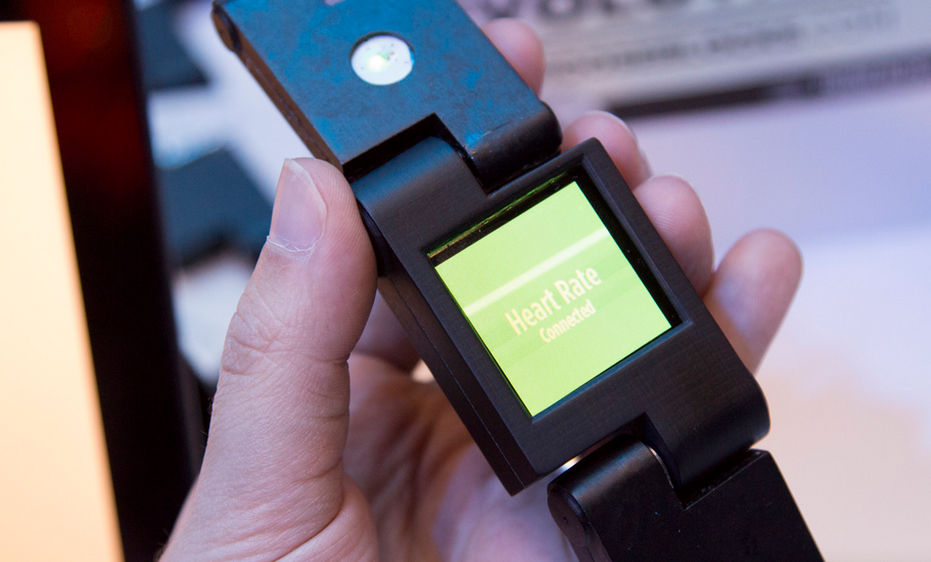

Montre *connected watch* en fonctionnement

Source de la photographie: <http://ces.gizmodo.com/this-modular-smartwatch-could-have-as-many-days-of-batt-1678389628>, adapté aux besoins pédagogiques

Source du produit réel : <http://www.chooseblocks.com/>, adapté aux besoins pédagogiques

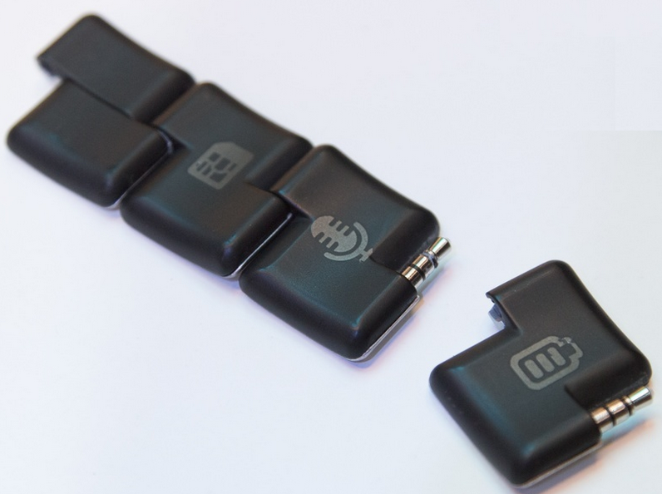

Système modulaire des maillons du bracelet de la *connected watch*

Source : http://ces.gizmodo.com/this-modular-smartwatch-could-have-as-many-days-of-batt-1678389628, adapté aux besoins pédagogiques

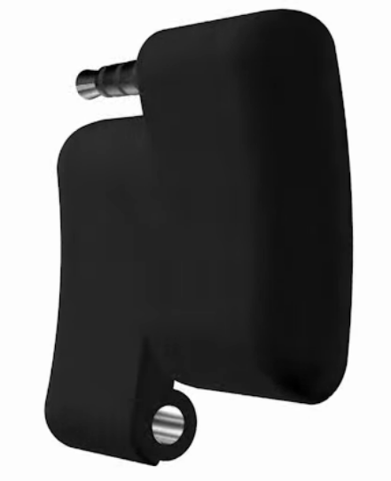

Vue proche d’un maillon du bracelet de la *connected watch*

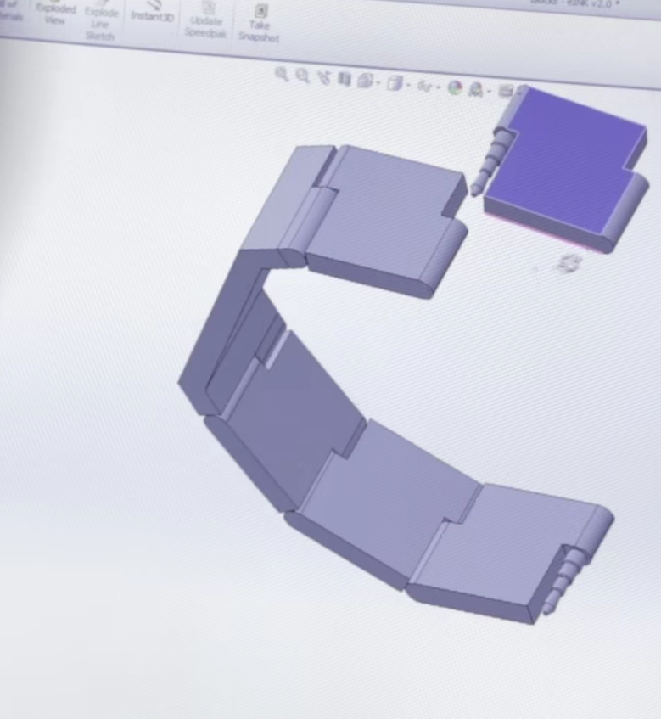

Modélisation du système modulaire des maillons du bracelet de la *connected watch*

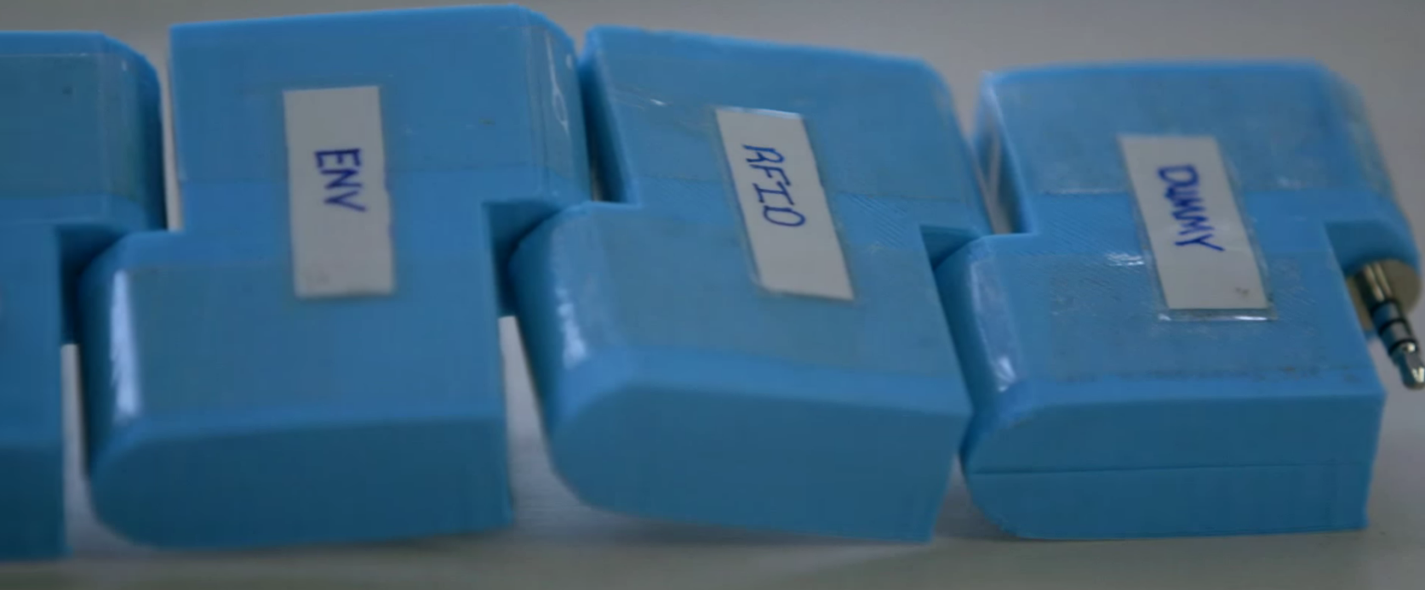

Version 0.5 prototype du système modulaire des maillons du bracelet de la *connected watch*

Source du produit réel : <http://www.chooseblocks.com/>, adapté aux besoins pédagogiques

#### Annexe 3 : Eléments interchangeables de la *connected watch* de la société FIRM

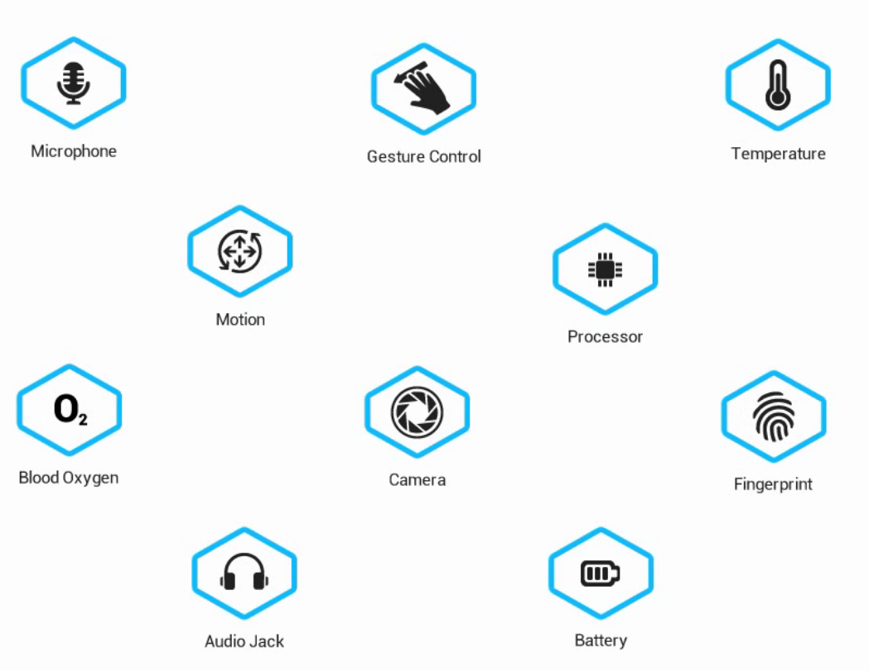

#### Annexe 4 : Puzzlephone de la société CIRCULAR DEVICES OY

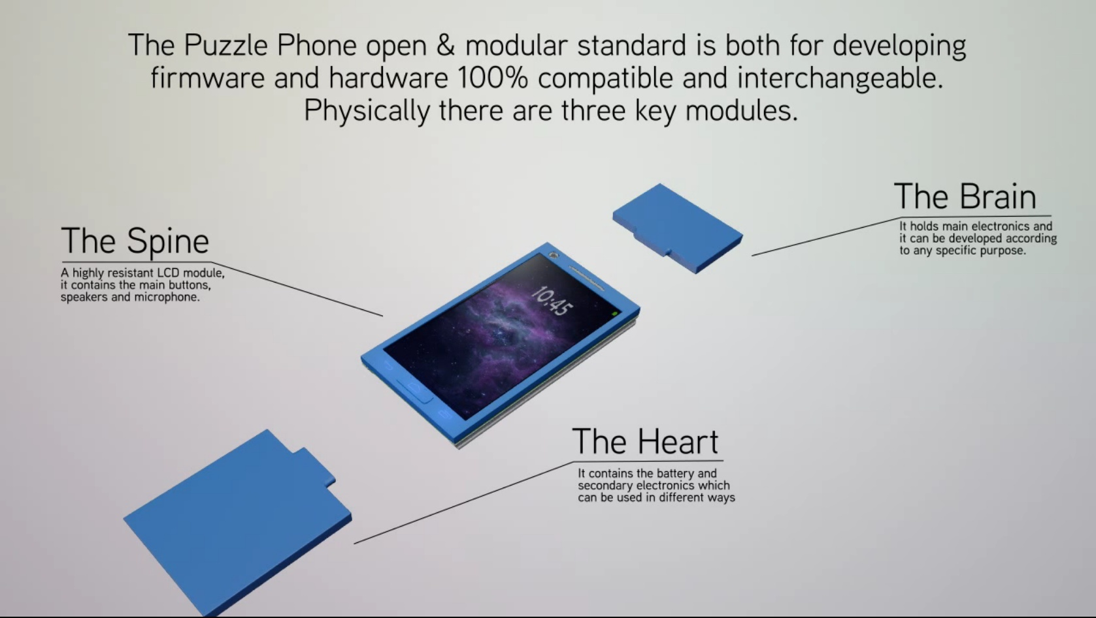

Système modulaire du *Puzzlephone*, vue de face

Source : http://www.puzzlephone.com

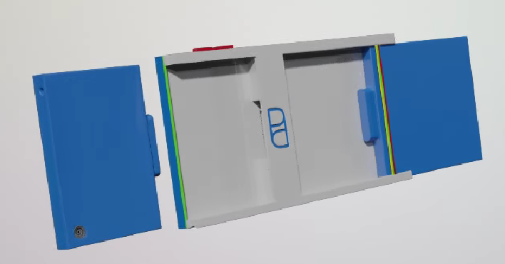

Système modulaire du *Puzzlephone*, vue de dos

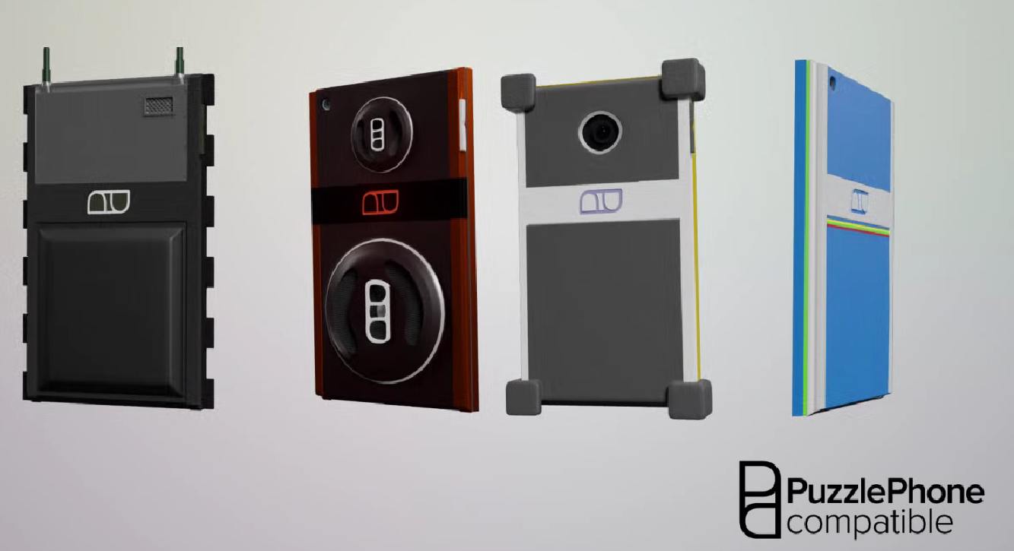

Différents éléments interchangeables du *Puzzlephone*

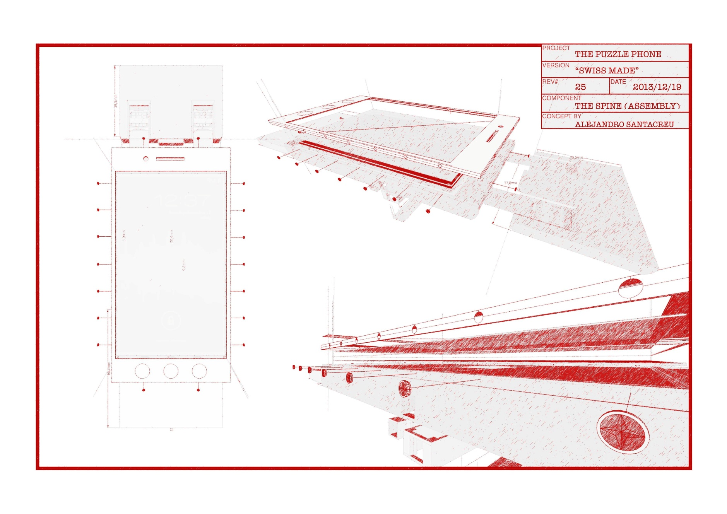

Schéma n°1 issu du brevet du *Puzzlephone*

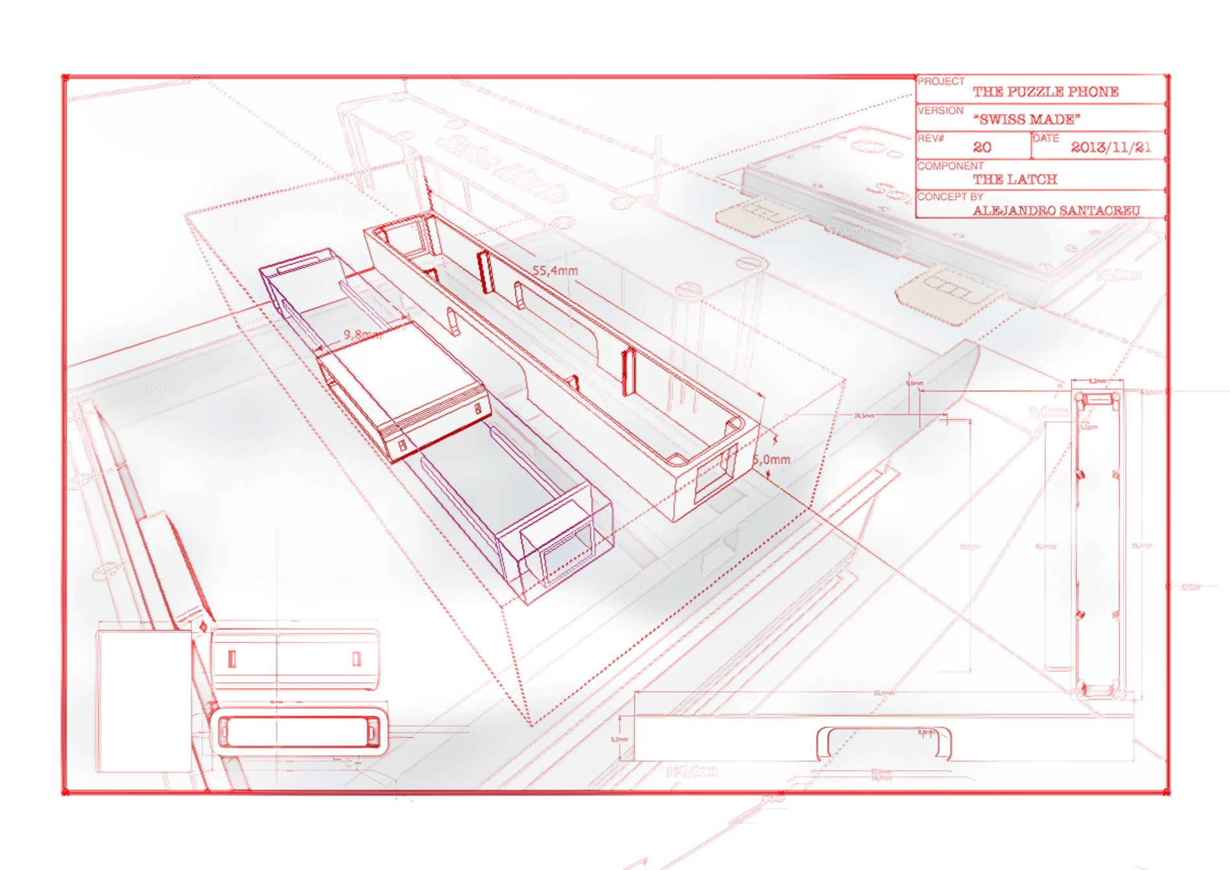

Schéma n°2 issu du brevet du *Puzzlephone*

Annexe 5 : Fonctionnement de la *connected clock* de la société ROTURO

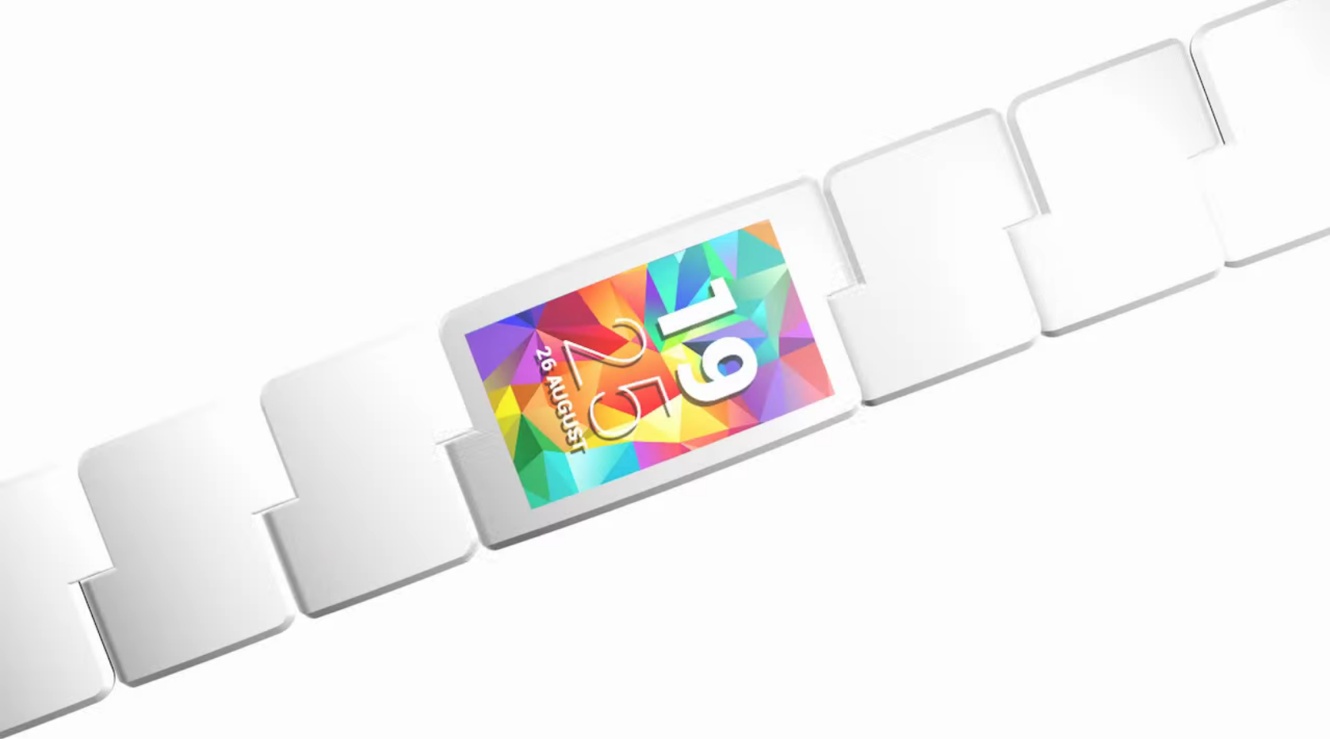

Présentation du fonctionnement 1/4

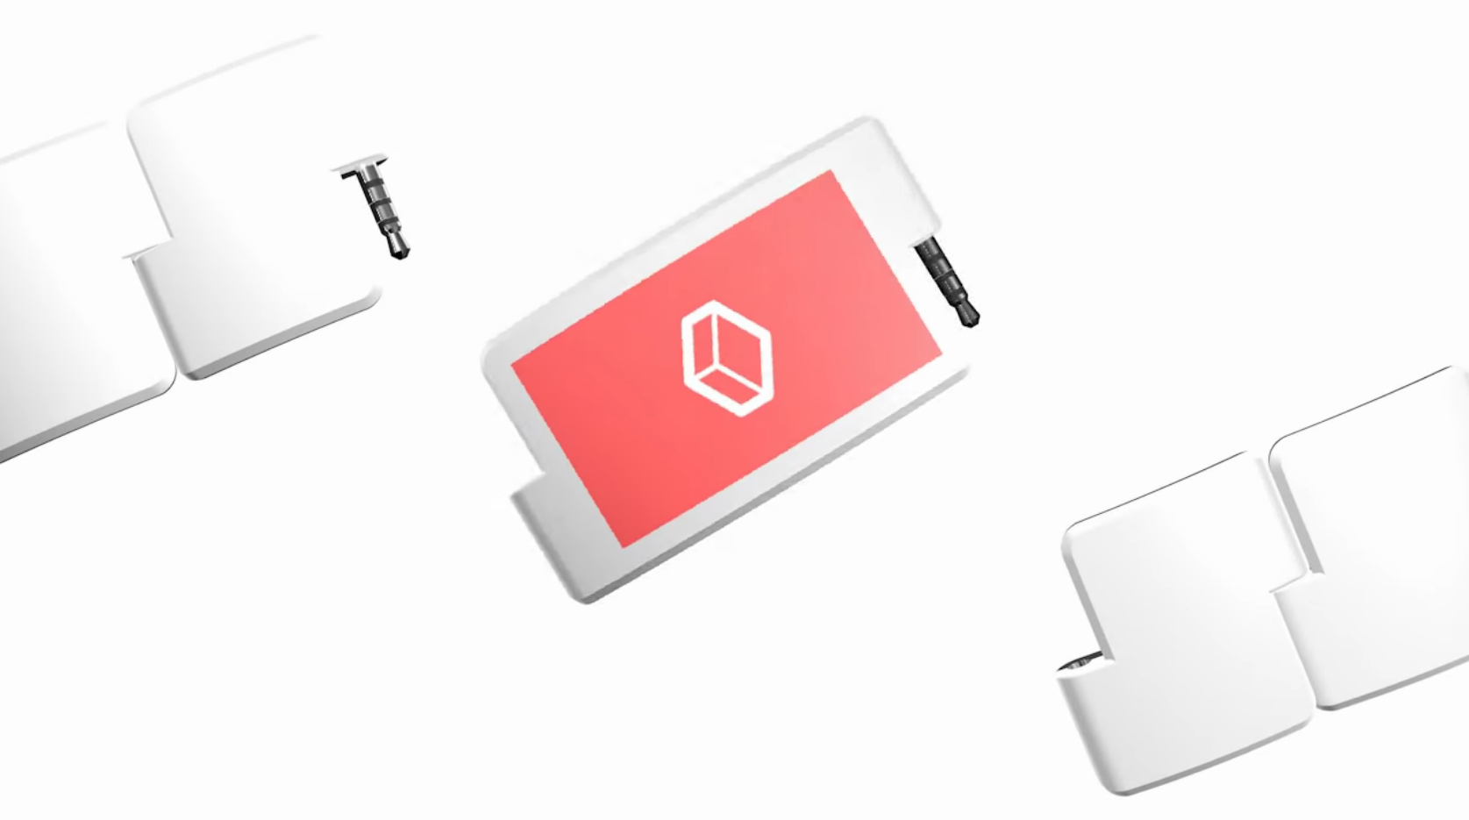

Présentation du fonctionnement 2/4

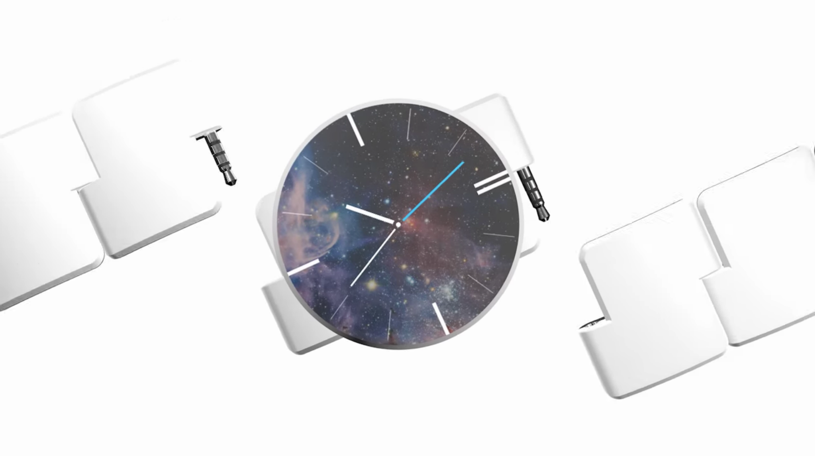Présentation du fonctionnement 3/4

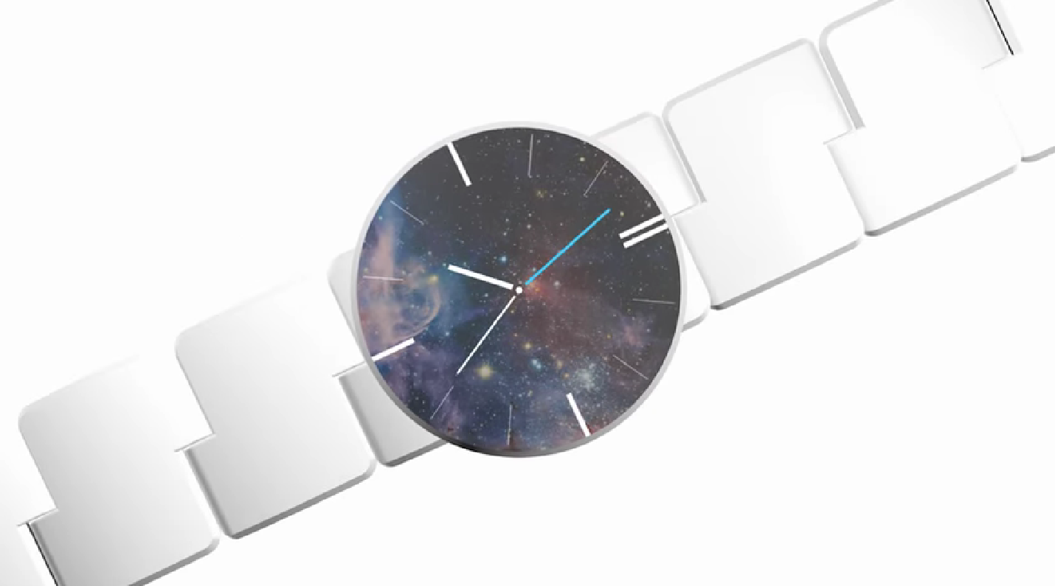

Présentation du fonctionnement 4/4

#### Annexe 6 : Marque complexe de la société ROTURO déposée à l’INPI

C:\moi\ATER\ESME\challenge entreprise 14 15\sources\RoturoLogo.tiff

Annexe 7: Recherche *google* par le mot clef « *connected watch »*

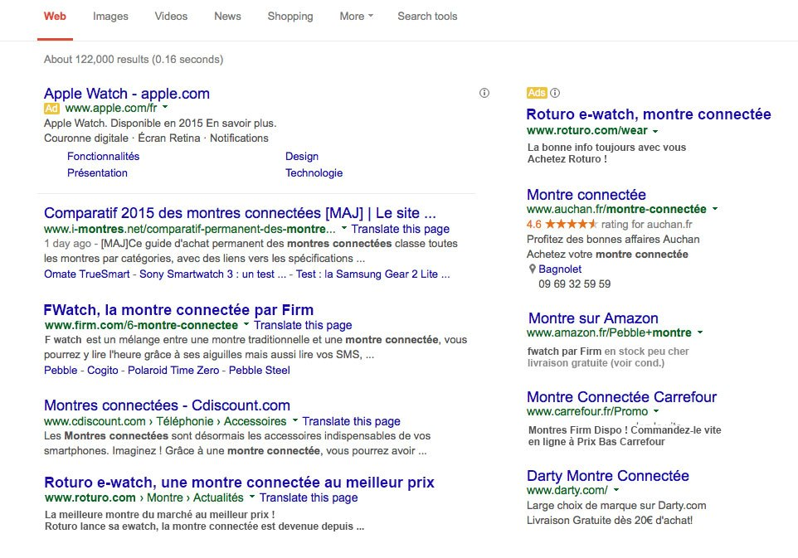

#### Annexe 8 : Site internet de la société ROTURO

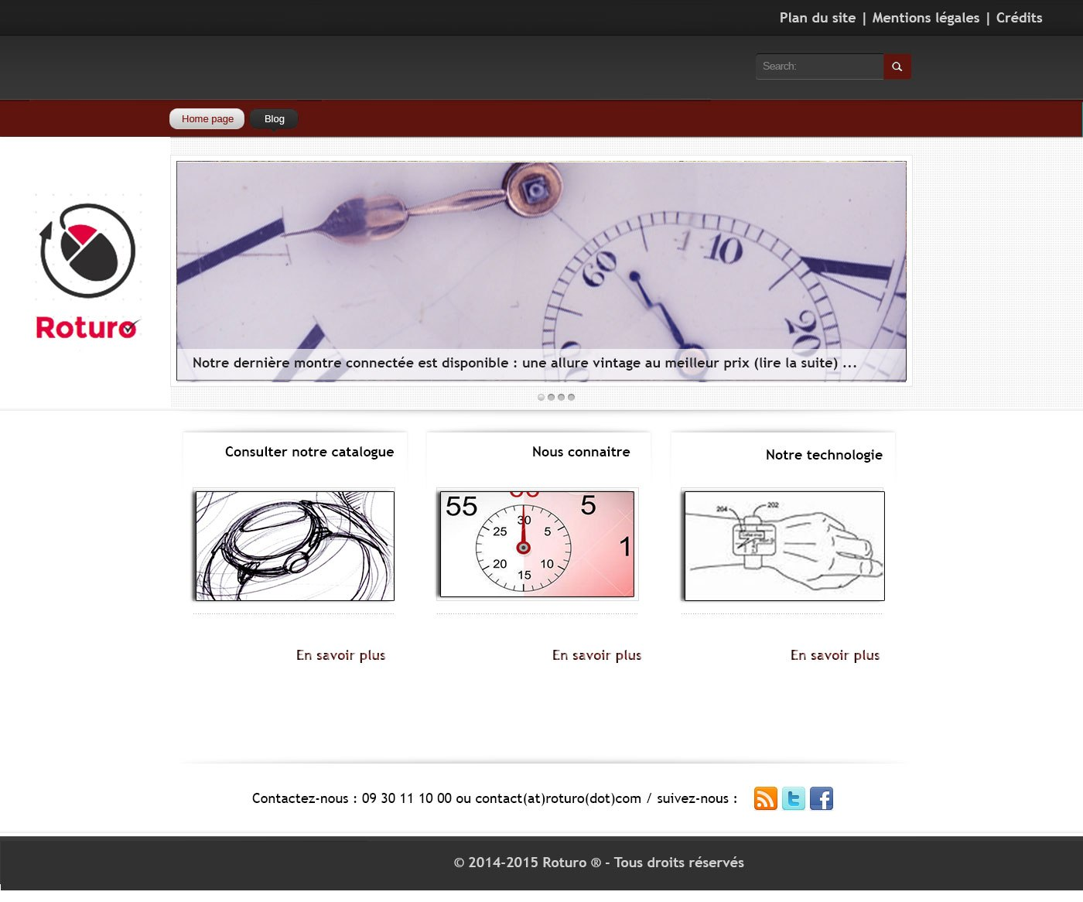

#### Annexe 9: Extrait du code source du site internet de la société ROTURO

|  |
| --- |
| **<!DOCTYPE html PUBLIC '-//W3C//DTD XHTML 1.0 Strict//EN' 'http://www.w3.org/TR/xhtml1/DTD/xhtml1-strict.dtd'>**  **<html dir="ltr" lang="fr">**  **<head>**  **<title>Roturo</title>**  **<meta name="description" content="Roturo.com propose ses articles et produits connectés, montres et gadgets(...)" />**  **<meta name="keywords" content="Roturo, montre, watch, connected watch, firm, firm watch, ewatch, iphone, montre connectee, connected clock, iwatch" />**  **<link rel="alternate" type="application/rss+xml" title="Syndiquer la rubrique Soci&eacute;t&eacute;" href="http://Roturo.com/spip.php?page=backend&id_rubrique=2" />**  **<link rel="alternate" type="application/rss+xml" title="Syndiquer la rubrique Sens et Signe" href="http://Roturo.com/spip.php?page=backend&id_rubrique=9" />**  **<link rel="alternate" type="application/rss+xml" title="Syndiquer la rubrique Techni-cit&eacute;" href="http://Roturo.com/spip.php?page=backend&id_rubrique=6" />**  **<link rel="alternate" type="application/rss+xml" title="Syndiquer la rubrique Lexiques" href="http://Roturo.com/spip.php?page=backend&id_rubrique=4" />**  **<link rel="alternate" type="application/rss+xml" title="Syndiquer la rubrique Parcours Photo" href="http://Roturo.com/spip.php?page=backend&id_rubrique=5" />**  **<meta http-equiv="Content-Type" content="text/html; charset=utf-8" />**  **<meta name="generator" content="SPIP 2.1.0 [15608]" />**  **<link rel="shortcut icon" href="favicon.ico" />**  **<link rel="alternate" type="application/rss+xml" title="Syndiquer tout le site" href="http://www.Roturo.com/spip.php?page=backend" />**  **<link rel="stylesheet" href="Roturo.css" type="text/css" media="projection, screen, tv" />**  **<link rel="stylesheet" href="squelettes-dist/impression.css" type="text/css" media="print" />**  **<link rel='stylesheet' type='text/css' media='all' href='extensions/porte_plume/css/barre_outils.css' />**  **<link rel='stylesheet' type='text/css' media='all' href='http://www.Roturo.com/spip.php?page=barre_outils_icones.css' />**  **<link rel="stylesheet" href="http://www.Roturo.com/spip.php?page=cfg.css" type="text/css" media="all" />**  **<style type="text/css">**  **.spip-admin-float, #bouton_montrer {**  **opacity:0.6 !important;**  **}**  **</style>**  **<script src="prive/javascript/jquery.js" type="text/javascript"></script>**  **<script src="prive/javascript/jquery.form.js" type="text/javascript"></script>**  **<script src="prive/javascript/ajaxCallback.js" type="text/javascript"></script>**  **<!-- insert_head --><!--[if lt IE 7]>**  **<script src='extensions/msie_compat/javascript/jquery.ifixpng.js'></script>**  **<script type='text/javascript'>//<![CDATA[**  **jQuery.ifixpng('rien.gif');**  **function fixie() {**  **jQuery('img').ifixpng();**  **}**  **$(document).ready(function() { fixie(); });**  **onAjaxLoad(fixie);**  **//]]></script>**  **<![endif]-->**  **<script type='text/javascript' src='extensions/porte_plume/javascript/xregexp-min.js'></script>**  **<script type='text/javascript' src='extensions/porte_plume/javascript/jquery.markitup_pour_spip.js'></script>**  **<script type='text/javascript' src='extensions/porte_plume/javascript/jquery.previsu_spip.js'></script>**  **<script type='text/javascript' src='http://www.Roturo.com/spip.php?page=porte_plume_start.js&amp;lang=fr'></script>**  **<!-- Debut header du Couteau Suisse -->**  **<script type="text/javascript"><!--**  **var cs_prive=window.location.pathname.match(/\/ecrire\/$/)!=null;**  **jQuery.fn.cs_todo=function(){return this.not('.cs_done').addClass('cs_done');};**  **var cs_verif_email = 0;**  **var cs_verif_nom = 1;**  **var cs_verif_deux = 0;**  **/* Valeur par defaut : blocs_slide = 'aucun' */**  **var blocs_replier_tout = 0;**  **var blocs_millisec = 100;**  **var blocs_slide = 'aucun';**  **var blocs_title_sep = /\|\|/g;**  **var blocs_title_def = 'D\u00e9plier||Replier';**  **// compatibilite Ajax : ajouter "this" a "jQuery" pour mieux localiser les actions**  **// et tagger avec cs_done pour eviter de binder plrs fois le meme bloc**  **function cs_auteur_forum() {**  **// selecteur du bloc de previsualisation**  **var sel = jQuery('fieldset.previsu', this);**  **if(!sel.length) return;**  **// alert('previsu OK');**  **var form = sel.parents('form').eq(0);**  **if(!form.length) return;**  **// SPIP 2.0 remplace 'auteur' par 'session_nom'**  **var auteur = jQuery('#session_nom', this);**  **if(!auteur.length) auteur = jQuery('#auteur', this);**  **// SPIP 2.0 remplace 'email_auteur' par 'session_email'**  **var email = jQuery('#session_email', this);**  **if(!email.length) email = jQuery('#email_auteur', this);**  **if(auteur.length || email.length)**  **// eviter les forums anonymes**  **form.cs_todo().bind('submit', function(event){**  **var alert_nom = auteur.length && !auteur.val().length;**  **var alert_email = email.length && !email.val().length;**  **var alert_deux = cs_verif_deux && alert_nom && alert_email;**  **if(!cs_verif_deux) {**  **alert_nom = alert_nom && cs_verif_nom;**  **alert_email = alert_email && cs_verif_email;**  **} else if(!alert_deux)**  **alert_nom = alert_email = false;**  **auteur.css('background-color','').css('border','');**  **email.css('background-color','').css('border','');**  **if(alert_email) {**  **email.focus();**  **email.css('background-color','#FCC').css('border','solid #C30');**  **}**  **if(alert_nom) {**  **auteur.focus();**  **auteur.css('background-color','#FCC').css('border','solid #C30');**  **}**  **if(alert_deux) {**  **alert("Merci de sp\u00e9cifier votre nom ou votre email !");**  **return false;**  **}**  **if(alert_nom) {**  **alert("Merci de sp\u00e9cifier votre nom !");**  **return false;**  **}**  **if(alert_email) {**  **alert("Merci de sp\u00e9cifier votre email !");**  **return false;**  **}**  **return true;**  **});**  **}**  **var cs_init = function() {**  **cs_auteur_forum.apply(this);**  **onglets_init.apply(this);**  **cs_sommaire_init.apply(this);**  **blocs_init.apply(this);**  **}**  **if(typeof onAjaxLoad=='function') onAjaxLoad(cs_init);**  **if(window.jQuery) {**  **var cs_sel_jQuery=typeof jQuery(document).selector=='undefined'?'@':'';**  **var cs_CookiePlugin="http://www.Roturo.com/prive/javascript/jquery.cookie.js";**  **jQuery(document).ready(function(){**  **if(jQuery("div.cs_sommaire").length) {**  **// s'il y a un sommaire, on cache la navigation haute sur les pages**  **jQuery("div.decoupe_haut").css("display", "none");**  **// utilisation des cookies pour conserver l'etat du sommaire si on quitte la page**  **if(cs_CookiePlugin) jQuery.getScript(cs_CookiePlugin, cs_sommaire_cookie);**  **}**  **/* optimisation : 'IF(0) \{if(jQuery("div.cs_blocs").length)**  **jQuery.getScript(cs_CookiePlugin, cs_blocs_cookie); \}' */**  **cs_init.apply(document);**  **});**  **}**  **// --></script>** |

#### Annexe 10: Mentions légales du site internet de la société ROTURO

Le présent site est édité par la société déclarée ROTURO - SIREN 452 548 965 - code NAF 2620Z.

**Société par actions simplifiée ROTURO**

15 place de la Défense

92053 La défense

France

Tel. : 33(0)1 46 30 52 00

**Directeur de la publication**

Christian ROTURO - Président

15 place de la Défense

92053 La Défense

France

Tel. : 33(0)1 46 30 52 07

**Hébergement**

La société CHRONO SERVICE

42 rue du marché

94700 Maisons Alfort

**Traitement des données**

Le traitement des données à caractère personnel effectué avec les données collectées sur le site internet a été déclaré auprès de la CNIL sous le numéro de récépissé 5897569.

Les informations recueillies sur ce site font l'objet d'un traitement informatique destiné aux activités commerciales et marketing de l’entreprise.

Le destinataire des données est le service clientèle de l’entreprise.

Conformément à la loi « informatique et libertés » du 6 janvier 1978 modifiée en 2004, vous bénéficiez d'un droit d'accès et de rectification aux informations qui vous concernent, que vous pouvez exercer en vous adressant au service administratif la société ROTURO, 15 place de la Défense, 92053 La Défense.

Vous pouvez également, pour des motifs légitimes, vous opposer au traitement des données vous concernant.

La SAS ROTURO utilise des cookies sur son site Internet.

Un « cookie », aussi nommé « traceur » ou « témoin de connexion », est un fichier contenant des informations relatives à votre navigation sur Internet : pages consultées, date et heure de consultation, préférences quant aux paramètres des sites visités, reconnaissance de votre présence sur des réseaux sociaux à travers les boutons de partage, etc.

L’utilisateur est informé que le site utilise des cookies pour lui proposer des informations adaptées à ses centres d’intérêts, pour lui suggérer des publicités ciblées liées à l’entreprise, ainsi que pour mesurer l’audience du site. Le site s’engage à ce que ces cookies ne permettent pas l’identification personnelle de l’utilisateur, ni toute utilisation de ses données personnelles par des tiers.

L’utilisateur peut, s’il le souhaite, s’opposer à la mise en place de cookies. Pour cela, ce dernier peut :

* refuser l’utilisation des cookies lors de sa première connexion sur le site en cliquant sur le bandeau prévu à cet effet,
* configurer son navigateur Internet via les paramètres adéquats (désactivation des cookies, choix d’une navigation sécurisée privée, mise en place d’une « confidentialité haute », etc.).

La durée de conservation de ces « cookies » dans l’ordinateur de l’utilisateur ne peut excéder un (1) mois.

Le consentement de l’utilisateur concernant l’utilisation des cookies par le site est valable 13 mois maximum, conformément à l'article 32-II de la loi du 6 janvier 1978, modifié par l'ordonnance n°2011-1012 du 24 août 2011. Une fois ce délais dépassé, l’utilisateur devra à nouveau réitérer ou non son consentement.

#### Annexe 11 : Site internet de la société FIRM

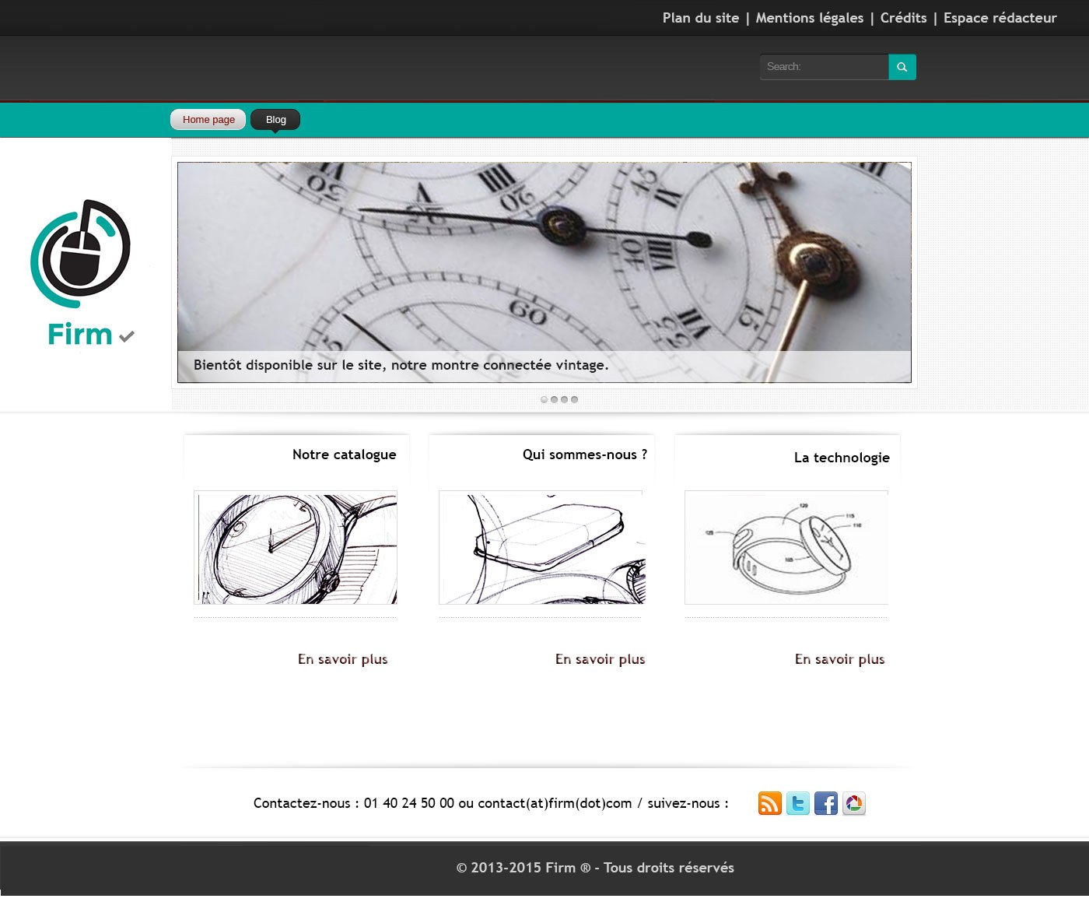

#### Annexe 12 : Extrait du code source du site internet de la société FIRM

|  |
| --- |
| **<!DOCTYPE html>**  **<head>**  **<meta charset="utf-8" />**  **<meta name="viewport" content="width=device-width, initial-scale=1, maximum-scale=1" />**  **<meta name="description" content="Firm.com propose ses articles et produits connectés, montres et gadgets(...)" />**  **<meta name="keywords" content="Firm, montre, watch, connected watch, watches, men watches, man watch, firm watch, fwatch, ewatch, montre connectee, technologie, iwatch" />**  **<link rel="alternate" type="application/rss+xml" title="SARL Firm RSS" href="http://Firm.com/rss.xml" />**  **<title>Firm Watches</title>**  **<style type="text/css" media="all">@import url("http://Firm.com/modules/system/system.base.css?nhdk01");**  **@import url("http://Firm.com/modules/system/system.menus.css?nhdk01");**  **@import url("http://Firm.com/modules/system/system.messages.css?nhdk01");**  **@import url("http://Firm.com/modules/system/system.theme.css?nhdk01");</style>**  **<style type="text/css" media="all">@import url("http://Firm.com/modules/aggregator/aggregator.css?nhdk01");**  **@import url("http://Firm.com/modules/comment/comment.css?nhdk01");**  **@import url("http://Firm.com/modules/field/theme/field.css?nhdk01");**  **@import url("http://Firm.com/modules/node/node.css?nhdk01");**  **@import url("http://Firm.com/modules/search/search.css?nhdk01");**  **@import url("http://Firm.com/modules/user/user.css?nhdk01");**  **@import url("http://Firm.com/sites/all/modules/ckeditor/css/ckeditor.css?nhdk01");</style>**  **<style type="text/css" media="all">@import url("http://Firm.com/sites/Firm.com/themes/responsive_business/css/awesome-font.css?nhdk01");**  **@import url("http://Firm.com/sites/Firm.com/themes/responsive_business/style.css?nhdk01");**  **@import url("http://Firm.com/sites/Firm.com/themes/responsive_business/css/responsive.css?nhdk01");</style>**  **<script type="text/javascript" src="http://Firm.com/misc/jquery.js?v=1.4.4"></script>**  **<script type="text/javascript" src="http://Firm.com/misc/jquery.once.js?v=1.2"></script>**  **<script type="text/javascript" src="http://Firm.com/misc/drupal.js?nhdk01"></script>**  **<script type="text/javascript" src="http://Firm.com/sites/Firm.com/files/languages/fr_MXuHGOmNgbT6FpYmlro9tmbNvTzRMTUuv0zDoLq5NDU.js?nhdk01"></script>**  **<script type="text/javascript" src="http://Firm.com/sites/Firm.com/themes/responsive_business/js/jquery.flexslider-min.js?nhdk01"></script>**  **<script type="text/javascript" src="http://Firm.com/sites/Firm.com/themes/responsive_business/js/slide.js?nhdk01"></script>**  **<script type="text/javascript" src="http://Firm.com/sites/Firm.com/themes/responsive_business/js/jquery.uniform.js?nhdk01"></script>**  **<script type="text/javascript" src="http://Firm.com/sites/Firm.com/themes/responsive_business/js/jquery.responsify.init.js?nhdk01"></script>**  **<script type="text/javascript" src="http://Firm.com/sites/Firm.com/themes/responsive_business/js/superfish.js?nhdk01"></script>**  **<script type="text/javascript" src="http://Firm.com/sites/Firm.com/themes/responsive_business/js/custom.js?nhdk01"></script>**  **<script type="text/javascript">**  **<!--//--><![CDATA[//><!--**  **jQuery.extend(Drupal.settings, {"basePath":"\/","pathPrefix":"","ajaxPageState":{"theme":"responsive_business","theme_token":"miyo_wEUk3lVbsUqPF7pvUDSkYkuTd4FcqXpQVeBvpk","js":{"misc\/jquery.js":1,"misc\/jquery.once.js":1,"misc\/drupal.js":1,"public:\/\/languages\/fr_MXuHGOmNgbT6FpYmlro9tmbNvTzRMTUuv0zDoLq5NDU.js":1,"sites\/Firm.com\/themes\/responsive_business\/js\/jquery.flexslider-min.js":1,"sites\/Firm.com\/themes\/responsive_business\/js\/slide.js":1,"sites\/Firm.com\/themes\/responsive_business\/js\/jquery.uniform.js":1,"sites\/Firm.com\/themes\/responsive_business\/js\/jquery.responsify.init.js":1,"sites\/Firm.com\/themes\/responsive_business\/js\/superfish.js":1,"sites\/Firm.com\/themes\/responsive_business\/js\/custom.js":1},"css":{"modules\/system\/system.base.css":1,"modules\/system\/system.menus.css":1,"modules\/system\/system.messages.css":1,"modules\/system\/system.theme.css":1,"modules\/aggregator\/aggregator.css":1,"modules\/comment\/comment.css":1,"modules\/field\/theme\/field.css":1,"modules\/node\/node.css":1,"modules\/search\/search.css":1,"modules\/user\/user.css":1,"sites\/all\/modules\/ckeditor\/css\/ckeditor.css":1,"sites\/Firm.com\/themes\/responsive_business\/css\/awesome-font.css":1,"sites\/Firm.com\/themes\/responsive_business\/style.css":1,"sites\/Firm.com\/themes\/responsive_business\/css\/responsive.css":1}}});**  **//--><!]]>**  **</script>** |

#### Annexe 13: Mentions légales du site internet de la société FIRM

Le présent site est édité par la société déclarée FIRM - SIREN 456 458 199- code NAF 2620Z.

**Société à responsabilité limitée FIRM**

5 rue de Rennes

75012 Paris

France

Tel. : 33(0)1 43 23 52 00

**Directeur de la publication**

Adrien MIRF

5 rue de Rennes

75012 Paris

France

Tel. : 33(0)1 43 23 52 08

**Hébergement**

La société CHRONO SERVICE

42 rue du marché

94700 Maisons Alfort

**Traitement des données**

Le traitement des données à caractère personnel effectué avec les données collectées sur le site internet a été déclaré auprès de la CNIL sous le numéro de récépissé 54278945.

Les informations recueillies sur ce site font l'objet d'un traitement informatique destiné aux activités commerciales et marketing de l’entreprise.

Le destinataire des données est le service clientèle de l’entreprise.

Conformément à la loi « informatique et libertés » du 6 janvier 1978 modifiée en 2004, vous bénéficiez d'un droit d'accès et de rectification aux informations qui vous concernent, que vous pouvez exercer en vous adressant au service administratif la société FIRM, 5 rue de Rennes, 75012 Paris

Vous pouvez également, pour des motifs légitimes, vous opposer au traitement des données vous concernant.

La SARL FIRM utilise des cookies sur son site Internet.

Un « cookie », aussi nommé « traceur » ou « témoin de connexion », est un fichier contenant des informations relatives à votre navigation sur Internet : pages consultées, date et heure de consultation, préférences quant aux paramètres des sites visités, reconnaissance de votre présence sur des réseaux sociaux à travers les boutons de partage, etc.

L’utilisateur est informé que le site utilise des cookies pour lui proposer des informations adaptées à ses centres d’intérêts, pour lui suggérer des publicités ciblées liées à l’entreprise, ainsi que pour mesurer l’audience du site. Le site s’engage à ce que ces cookies ne permettent pas l’identification personnelle de l’utilisateur, ni toute utilisation de ses données personnelles par des tiers.

L’utilisateur peut, s’il le souhaite, s’opposer à la mise en place de cookies. Pour cela, ce dernier peut :

* refuser l’utilisation des cookies lors de sa première connexion sur le site en cliquant sur le bandeau prévu à cet effet,
* configurer son navigateur Internet via les paramètres adéquats (désactivation des cookies, choix d’une navigation sécurisée privée, mise en place d’une « confidentialité haute », etc.).

La durée de conservation de ces « cookies » dans l’ordinateur de l’utilisateur ne peut excéder un (1) mois.

Le consentement de l’utilisateur concernant l’utilisation des cookies par le site est valable 13 mois maximum, conformément à l'article 32-II de la loi du 6 janvier 1978, modifié par l'ordonnance n°2011-1012 du 24 août 2011. Une fois ce délais dépassé, l’utilisateur devra à nouveau réitérer ou non son consentement.

#### Annexe 14: Mentions légales du site internet de l’ESME Sudria

Le présent site est édité par l'association déclarée ESME SUDRIA - SIREN 442 639 258 - code NAF 9499Z.

**ESME Sudria Paris**

38, rue Molière

94200 Ivry

France

Tel. : 33(0)1 56 20 62 00

Fax : 33(0)1 56 20 62 62

**Directeur de la publication**

Eric Simon - Directeur Général

38, rue Molière

94200 Ivry sur Seine

France

Tel. : 33(0)1 56 20 62 00

**Hébergement**

La société IKOULA

175-177, rue d'Aguesseau

92100 Boulogne Billancourt

**Traitement des données**

Le traitement des données à caractère personnel effectué avec les données collectées sur le site http://www.esme.fr a été déclaré auprès de la CNIL sous le numéro de récépissé 1587979.

Les informations recueillies sur ce site font l'objet d'un traitement informatique destiné aux activités commerciales, marketing et pédagogiques de l'établissement.

Les destinataires des données sont les services administratifs de l'école.

Conformément à la loi « informatique et libertés » du 6 janvier 1978 modifiée en 2004, vous bénéficiez d'un droit d'accès et de rectification aux informations qui vous concernent, que vous pouvez exercer en vous adressant au service administratif de l'ESME Sudria - 38, rue Molière 94200 Ivry sur Seine.

Vous pouvez également, pour des motifs légitimes, vous opposer au traitement des données vous concernant.

L'ESME Sudria utilise des cookies sur le site Internet http://www.esme.fr/.

Un « cookie », aussi nommé « traceur » ou « témoin de connexion », est un fichier contenant des informations relatives à votre navigation sur Internet : pages consultées, date et heure de consultation, préférences quant aux paramètres des sites visités, reconnaissance de votre présence sur des réseaux sociaux à travers les boutons de partage, etc.

L’utilisateur est informé que le site utilise des cookies pour lui proposer des informations adaptées à ses centres d’intérêts, pour lui suggérer des publicités ciblées liées à l’école, ainsi que pour mesurer l’audience du site. Le site s’engage à ce que ces cookies ne permettent pas l’identification personnelle de l’utilisateur, ni toute utilisation de ses données personnelles par des tiers.

L’utilisateur peut, s’il le souhaite, s’opposer à la mise en place de cookies. Pour cela, ce dernier peut :

* refuser l’utilisation des cookies lors de sa première connexion sur le site en cliquant sur le bandeau prévu à cet effet,
* configurer son navigateur Internet via les paramètres adéquats (désactivation des cookies, choix d’une navigation sécurisée privée, mise en place d’une « confidentialité haute », etc.).

La durée de conservation de ces « cookies » dans l’ordinateur de l’utilisateur ne peut excéder un (1) mois.

Le consentement de l’utilisateur concernant l’utilisation des cookies par le site est valable 13 mois maximum, conformément à l'article 32-II de la loi du 6 janvier 1978, modifié par l'ordonnance n°2011-1012 du 24 août 2011. Une fois ce délais dépassé, l’utilisateur devra à nouveau réitérer ou non son consentement.

Annexe 15 en pièce jointe : Classification de Nice

#### Annexe 16 : Logo de la société FIRM non déposé à l’INPI

C:\moi\ATER\ESME\challenge entreprise 14 15\sources\FirmLogo.tiff

#### Annexe 17 : Charte informatique de la société FIRM créée le 12 mai 2010

1. **Préambule**

Les outils informatiques sont mis à disposition des salariés dans le but d’améliorer leur environnement de travail et d’optimiser les missions qui leur sont confiées. Néanmoins, ces outils contiennent des informations vitales pour l’entreprise et doivent être utilisées avec précaution

La charte informatique a pour but d’établir des règles relatives à l’utilisation du matériel informatique et de la connexion internet en entreprise.

1. **Information des salariés**

Les salariés sont informés par l’affichage de la charte informatique dans les locaux de l’entreprise. Dans l’hypothèse où la mise en place de cette charte est postérieure à la signature d’un contrat de travail, l’affichage dans les locaux équivaut à l’acceptation des salariés.

1. **Contrôle de l’utilisation de l’internet**

Les salariés ont le droit d’accéder à l’internet uniquement dans un but professionnel. Ils sont autorisés à visionner seulement des sites liés à leur activité professionnelle. Il leur est interdit d’utiliser la connexion internet à des fins personnelles même pendant leur pause du déjeuner.

1. **Contrôle de l’utilisation de la messagerie**

Pour des raisons de sécurité, les salariés doivent utiliser leur messagerie professionnelle uniquement dans un but professionnel. Ils ne sont pas autorisés à envoyer ou recevoir des messages personnels sur leur messagerie professionnelle même pendant leur pause du déjeuner.

1. **Accès aux dossiers contenus dans le poste informatique**

Tous les dossiers et fichiers contenus dans le poste informatique professionnel mis à disposition du salarié sont considérés être professionnels. En conséquence, l’employeur y a librement accès à tout moment. Il peut se servir de ces informations pour sanctionner le salarié s’il juge la démarche nécessaire au bon fonctionnement de l’entreprise.

1. **Sanction en cas de non respect de la charte informatique**

Le non respect de la charte informatique peut mettre en péril la pérennité de l’entreprise. En conséquence, le constat par l’employeur d’un manquement à cette charte entraînera immédiatement et sans justification nécessaire, un licenciement pour faute grave du salarié.

#### Annexe 18 : Contrat de travail entre la société FIRM et Christian ROTURO

CONTRAT DE TRAVAIL

ENTRE :

La société FIRM

Société à Responsabilité Limitée au capital de 50 000 €,

Dont le siège social sis 5 rue de Rennes 75012 Paris - RCS Paris n°456 458 199

Prise en la Personne de son président, Monsieur ADRIEN MIRF, domiciliés ès-qualité

audit siège.

Ci-après désignée "la Société"

d'une part

ET :

Monsieur Christian ROTURO

Né le 12 janvier 1985

De nationalité Française

Demeurant à 25 rue de Rome, 75009 Paris

d'autre part

Le présent contrat a pour objet de définir les termes et conditions de l'engagement de Monsieur Christian ROTURO par la Société FIRM en qualité de salarié.

1. LIBERTE D'ENGAGEMENT

Monsieur Christian ROTURO déclare formellement être libre de tout engagement et n'être soumis à aucune clause de non-concurrence quelle qu'elle soit.

Toute fausse déclaration de sa part engagerait sa responsabilité et l'exposerait au paiement de dommages intérêts, notamment en application de l'article L 1237-3 du Code du travail et justifierait la rupture immédiate du présent contrat de travail, sans indemnité ni préavis.

2. FONCTIONS – ATTRIBUTIONS

Monsieur Christian ROTURO est engagé par la Société en qualité de directeur des systèmes d’information à compter du 27 septembre 2008

A ce titre, Monsieur Christian ROTURO exercera les fonctions suivantes :

- Définir les orientations stratégiques en matière d’informatique et de télécommunication.

- Définir la politique en matière de sécurité informatique.

- Recueillir et étudier les besoins exprimés par les salariés de l’entreprise.

- Assurer une veille technologique et juridique sur les évolutions du secteur de l’entreprise.

- Garantir la continuité du service informatique fourni aux utilisateurs.

- Gérer les budgets en fonction des technologies souhaitées et des solutions possibles.

- Superviser et coordonner le travail de l’équipe du service informatique de l’entreprise.

Le salarié aura le statut de cadre et le coefficient 270. Il sera assujetti à la convention collective nationale des bureaux d'études techniques, des cabinets d'ingénieurs-conseils et des sociétés de conseils du 15 décembre 1987.

3. REMUNERATION

 La rémunération annuelle brute de Monsieur Christian ROTURO est fixée à la somme de 65 000 € (soixante-cinq mille euros)

 4. HORAIRES

 Monsieur Christian ROTURO est appelé à exercer des fonctions de confiance et de responsabilité. Il n'est dès lors pas exclu qu'il soit amené à effectuer un travail en dehors des heures ouvrables normales. Eu égard à l'activité de la Société, Monsieur Christian ROTURO pourra être amené à travailler, régulièrement ou exceptionnellement, de nuit ou le dimanche.

La rémunération de Monsieur Christian ROTURO est déterminée de façon forfaitaire compte tenu de cette éventualité.

 5. LIEU DE TRAVAIL

 Monsieur Christian ROTURO exercera ses fonctions au siège de FIRM, situé 5 rue de Rennes, Paris 75012

Eu égard à ses fonctions et à l'activité de la Société, Monsieur Christian ROTURO pourra être amené à effectuer des déplacements en France ou à l'étranger.

Par ailleurs, le lieu de travail de Monsieur Christian ROTURO pourra être modifié en fonction des besoins de la Société et du Groupe auquel elle appartient éventuellement. Monsieur Christian ROTURO pourra notamment être amené à travailler pour le compte d'une autre Société du Groupe à laquelle son contrat de travail sera transféré. Le refus de Monsieur Christian ROTURO d'accepter un tel changement serait susceptible d'entraîner son licenciement, éventuellement pour faute grave.

6. DUREE - PERIODE D'ESSAI

Le présent contrat est conclu pour une durée indéterminée.

Cependant, l'engagement de Monsieur Christian ROTURO ne deviendra définitif qu'à la fin d'une période d'essai de 3 mois susceptible d’être renouvelée.

Au cours de cette période, les parties pourront se séparer sans indemnité.

Un préavis devra cependant être respecté. Il sera d'une journée pendant le premier mois ; d'une semaine par mois complet de présence au sein de la Société ensuite.

 7. FRAIS

La Société remboursera à Monsieur Christian ROTURO les frais de déplacement qu'il engagera dans le cadre de ses fonctions.

Ces remboursements seront effectués sur présentation de justificatifs, à moins que les réservations ne soient faites par la Société elle-même.

8. CONGES PAYES

Monsieur Christian ROTURO bénéficiera des congés payés institués en faveur des cadres par la Convention collective.

Les périodes auxquelles Monsieur Christian ROTURO prendra ses congés seront fixées d'un commun accord avec son supérieur hiérarchique.

Les congés acquis au titre d'une année de référence ne pourront être pris ou reportés au-delà du terme de l'année de référence suivante. Aucun report ne sera accepté.

9. OBLIGATIONS

a/ Monsieur Christian ROTURO s'engage pendant toute la durée de son contrat à respecter les instructions qui lui seront données par l'entreprise et à se conformer aux règles régissant le fonctionnement de celle-ci.

b/ Monsieur Christian ROTURO s'oblige également à informer la Société, sans délai, de tout changement qui pourrait intervenir dans sa situation personnelle.

c/ Monsieur Christian ROTURO s'oblige à travailler exclusivement pour le compte de la Société. Pendant la durée du présent contrat, il s'interdit de s'intéresser, directement ou indirectement, de quelque manière que ce soit et à quelque titre que ce soit, à toute affaire susceptible de concurrencer par son activité celle de la Société.

Monsieur Christian ROTURO s'engage, pendant toute la durée de son contrat de travail et après la rupture de celui-ci, à une obligation de discrétion absolue en ce qui concerne toute la vie de la société, les informations la concernant, ses méthodes de travail. Tout manquement à cette obligation est constitutif d'une faute grave justifiant son licenciement immédiat sans préavis ni indemnité.

La Société se réserve par ailleurs la possibilité de solliciter la réparation du préjudice qui pourrait découler d'une indiscrétion de sa part.

d/ Tout client acquis par Monsieur Christian ROTURO le sera au nom de la Société et le restera après le terme du présent contrat.

e/ De façon générale, Monsieur Christian ROTURO s'engage à prendre toutes les dispositions nécessaires pour mener à bien la mission qui lui est confiée.

10. PROPRIETE LITTERAIRE ET ARTISTIQUE

 La Société sera seule titulaire de l'intégralité des droits de propriété intellectuelle relatifs à toute création ou invention réalisée par Monsieur Christian ROTURO sous quelque forme que ce soit (notamment dessins, plans, programmes informatiques, inventions techniques, documents de nature technique, commerciale ou autre), dans le cadre du présent contrat, que ce soit en exécution de ses fonctions ou pour des travaux qui lui sont explicitement confiés.

En conséquence, dans le cas où les créations seraient protégées par le droit d'auteur, la Société sera seule titulaire des droits de reproduction sur tout support, d'adaptation, de traduction et de représentation quelque soit le procédé technique utilisé, sans limitation de durée ni de territoire.

Monsieur Christian ROTURO devra communiquer à la Société l'intégralité des documents et travaux réalisés par lui.

La Société pourra se faire attribuer, dans les conditions légales et réglementaires applicables, la propriété ou la jouissance de toute invention qui pourrait être réalisée par Monsieur Christian ROTURO hors du strict cadre du présent contrat mais néanmoins dans le cours de l'exécution de ses fonctions, ou dans le domaine des activités de la Société ou par la connaissance ou l'utilisation des techniques ou des moyens spécifiques à la Société ou de données procurées par elle.

Monsieur Christian ROTURO s'engage à en informer immédiatement la Société et à lui communiquer tous renseignements utiles.

Monsieur Christian ROTURO s'interdit, tant pendant la durée du présent contrat que durant une période de 3 ans à compter de la date de sa résiliation, de procéder à son nom ou au nom d'un tiers, sauf accord préalable et écrit de la Société, à tout dépôt et à toute formalité auprès des registres de marques, brevets, dessins et modèles et autres registres similaires, en France ou à l'étranger, pour toute création ou invention.

Monsieur Christian ROTURO donne par les présentes, en tant que de besoin, tous pouvoirs à la Société pour procéder aux formalités qu'elle estimerait utiles pour la protection des droits de la Société sur les créations et inventions, en France et à l'étranger, et s'engage tant pendant la durée du présent contrat que pour la période visée ci-dessus, à fournir tous documents et signatures qui seraient nécessaires à cet effet.

La Société ne pourra en aucune façon être tenue de déposer, défendre ou maintenir en vigueur, en France ou à l'étranger, une quelconque demande de brevet ou un quelconque brevet. En conséquence, toute décision de la Société de renoncer à déposer, défendre ou maintenir une demande de brevet ou au brevet, ou à exploiter une invention, ne pourra donner lieu à aucune réclamation de sa part.

11. PROPRIETE INDUSTRIELLE

 Monsieur Christian ROTURO s'engage, pour toute la durée du présent contrat, à déclarer à la Société, conformément aux dispositions de l'article L 611-1 et suivant du Code de la Propriété Intellectuelle, toutes les inventions dont il sera l'auteur ou le coauteur, en communiquant tous renseignements, dessins ou documents en sa possession relatifs à l'invention réalisée par lui ou avec son concours.

Concernant les inventions faites dans le cadre de ses fonctions, Monsieur Christian ROTURO s'engage à en reconnaître la propriété à la Société, tant en France qu'à l'étranger, et à remplir toutes les formalités et démarches nécessaires pour mettre la Société en possession régulière de ladite invention, de ses perfectionnements, des brevets et autres droits de propriété industrielle qui pourraient en découler.

Toutes les inventions faites en dehors de ses fonctions et de son lieu de travail seront régies par les dispositions de l'article L611-7 du Code de la Propriété Intellectuelle.

12. RUPTURE DU CONTRAT

Le présent contrat pourra être rompu par chacune des parties à tout moment, sauf à respecter les obligations légales et conventionnelles applicables.

Monsieur Christian ROTURO devra alors restituer à la Société tous les documents, fichiers, matériels en sa possession et ne devra en conserver aucune copie, sous peine de s’exposer à des poursuites judiciaires.

13. CLAUSE DE NON-CONCURRENCE

Compte tenu de ses fonctions et de l'état du marché des nouvelles technologies de l'information, Monsieur Christian ROTURO s'interdit, pendant une période de trois ans, en cas de rupture de son contrat de travail, pour quelque raison que ce soit, y compris pendant la durée de son préavis : d'entrer au service d'une entreprise exerçant une activité similaire à celle de la Société ou pouvant la concurrencer ;

de s'intéresser directement ou indirectement, sous quelque forme que ce soit, à une entreprise ayant une activité similaire à celle de la Société ou pouvant entrer en concurrence avec elle ;

de fournir, à quelque personne que ce soit, des informations concernant son employeur, et notamment sur ses méthodes de travail, ses moyens techniques, sa clientèle, sans que la présente liste soit limitative.

Cet engagement de non-concurrence de Monsieur Christian ROTURO couvre la France entière. Le délai d'un an commencera à courir le jour où Monsieur Christian ROTURO cessera effectivement de faire partie du personnel de la Société, à savoir à la fin de son préavis.

Dans l'hypothèse où Monsieur Christian ROTURO ne respecterait pas son engagement, il devrait verser à son employeur une indemnité forfaitaire fixée à la somme de 4000 € qui constituera une clause pénale, sans que le paiement de cette indemnité ne porte atteinte au droit de son employeur de solliciter la réparation du préjudice qu'il aura effectivement subi et la cessation immédiate de l'activité concurrentielle.

 La Société se réserve la faculté de dispenser Monsieur Christian ROTURO de son engagement de non-concurrence, à quelque moment que ce soit, au cours de l'exécution du contrat, lors de sa rupture ou au cours de la période concernée par cet engagement.

Cette dispense sera notifiée à Monsieur Christian ROTURO par lettre recommandée ou par lettre remise en main propre contre décharge. Monsieur Christian ROTURO n'aura pas à donner son accord.

En cas d’activation de la clause de non concurrence, une indemnité de 1000 € par mois sera versée à Monsieur Christian ROTURO pendant la durée de validée de ladite clause et à compter de la rupture du contrat.

14. LOI APPLICABLE

 Le présent contrat est assujetti à la loi française.

  Fait à Paris Le 27 septembre 2008

En deux exemplaires originaux.

#### Annexe 19 : Articles de journaux

**Articles parus dans « Les Echos » du 12 décembre 2015.**

**_______________________________________________________________**

**En première page**

***« FIRM » se « montre » très ferme !***

**Mais que se passe-t-il donc dans le petit monde des montres connectées françaises ?**

Maxime LEPIED, notre spécialiste de la Haute Technologie s’est posé la question, en apprenant qu’une action en justice était menée par un des deux acteurs principaux, la société Firm à l’encontre de son concurrent Roturo, action à laquelle s’est jointe Clock, chargée par Firm de la fabrication.

Il est parvenu à interviewer Monsieur Adrien MIRF, Gérant de la SARL FIRM, propriétaire du brevet de « Connected Watch ».

Celui-ci a expliqué que selon son avocat, la société ROTURO a enfreint les règles de la concurrence.

*Voir p 5 l’intégralité de l’interview de Monsieur Adrien MIRF.*

**_______________________________________________________________________________**

**En page 5**

**Mais que se passe-t-t-il donc dans le petit monde des montres connectées françaises ?**

C’est la question que nous avons posée à M.Adrien MIRF, gérant de la SARL Firm. Mais avant

cela, nous avons voulu en savoir un peu plus sur cette encore jeune société, créée en 2008.

***Maxime Lepied***

*Bonjour M. Adrien MIRF ; vous êtes les gérant de Firm ; mais au fond, qui êtes-vous ?*

**Adrien MIRF**

Je vais vous répondre en deux temps. Je vais vous en dire un peu plus sur moi, mon associé ; puis

je vous parlerai de notre « bébé », Firm.

Je suis moi-même diplômé de l’ESME Sudria, en 2005, une très ancienne école d’ingénieurs, qui

se définit comme « l’école de tous les possibles ». Mon associé, Georges Lejarret, que j’ai connu

au lycée, est pour sa part, diplômé de l’ESSEC, la fameuse école de commerce, dont le slogan a

été pendant longtemps, la « Création de Valeurs ».

Tous deux, passionnés de technologie, c’est naturellement que nous avons voulu conjuguer

passion et business.

***M.L.***

*Je comprends l’origine de cette petite entreprise. Mais Firm, ça représente quoi sur le marché ?*

**A.M.**

Firm SARL , c’est un CA de 26 millions d’Euros en 2014, et 2015 devrait nous permettre de

présenter une bonne croissance. Jusqu’à présent, nous avons oeuvré essentiellement comme «

bureau d’études » de grandes marques ayant décidé de connecter leurs produits. C’est ainsi que

nous avons travaillé pour plusieurs constructeurs automobiles, mais également dans le secteur du

jouet, de l’électroménager. Nous sommes ainsi devenus les spécialistes français du « connecté ».

***M.L.***

*Et les montres connectées ?*

**A.M.**

Compte tenu de notre activité, c’est tout naturellement que nous avons décidé de lancer nos

propres produits, forts de cette expertise accumulée depuis 2008.

***M.L.***

*Parlez-nous maintenant de votre organisation.*

**A.M.**

Elle est des plus classiques. Nous sommes 23. Je m’occupe en direct de tout ce qui est R&D ; ce

qui représente 16 personnes, tous des ingénieurs. Des électroniciens, des informaticiens, des

mécaniciens. La conception est un véritable travail d’équipe ; quand une idée germe, et ce fut le

cas de cette fameuse montre connectée, tout le monde s’y met. Je suis d’ailleurs bien incapable de

dire qui en a parlé en premier, et ça n’a pas d’importance.

Comme vous pouvez le constater, nous misons sur l’innovation, et nous sommes donc en

permanence à l’écoute de nos ingénieurs ; ils peuvent à tout moment venir me parler de leurs

idées. Entre eux, existe également un certain sens de la compétition ; quand je dis que pour les

montres, tout le monde s’y est mis, ça veut dire que trois groupes se sont formés ; nous les avons

laissés faire et c’est ainsi que nous avons, tous ensemble, choisi le meilleur projet.

***M.L.***

*Pour vous, ça veut dire quoi le meilleur projet ?*

**A.M.**

Bien évidemment, le plus abouti sur le plan technologique. C’est ce que cherchent les clients,

n’est-ce pas ?

***M.L.***

*Je n’ai pas à juger votre approche. Si elle fonctionne, c’est donc la bonne.*

**A.M.**

C’est en tout cas la nôtre, et jusqu’à présent nous nous en portons plutôt bien.

***M.L.***

*Et vous n’avez pas avant toute étude, cherché à savoir ce qui se passe dans le domaine, s’il existe*

*un marché, … ?*

**A.M.**

Pas la peine, compte tenu de notre savoir-faire, ...

***M.L.***

*Alors, par exemple, comment s’est passé la conception ?*

**A.M.**

A partir de là, l’équipe a analysé plus avant l’idée retenue. Un des ingénieurs s’est alors chargé de

vérifier si d’autres avaient déjà déposé un brevet semblable - Vous voyez, nous avons regardé ce

que font les autres ! -. Il n’a trouvé qu’un brevet canadien, que nous avons analysé. Nous en avons

conclu que notre montre serait bien plus originale, aurait des performances bien plus avancées.

Nous savions dès lors que notre montre ne pourrait que rencontrer le succès. Bref, pas de

problème, et nous nous sommes lancés.

Un groupe de six ingénieurs s’est constitué, tous volontaires, pour “*put meat on the bones*” de

l’idée retenue, comme disent les Américains, et j’ai joué le rôle de chef de projet. Deux se sont

penchés sur l’électronique et deux sur l’informatique, en étroite collaboration bien entendu. Un

ingénieur réseau les a rejoints, et le dernier a pris les relations avec une entreprise de design qui a

pris en compte les contraintes technologiques pour en faire un produit au look attrayant.

***ML.***

*Le reste de l’organisation, alors ?*

**A.M.**

C’est Georges [Lejarret, note de la rédaction] qui est chargé des finances et de l’administration. Il

s’occupe également des relations avec les sous-traitants, comme la société Clock, qui fabrique nos

montres, avec l’aide et les conseils de notre avocat, Maître Dugenou.

***ML.***

*Et pour la commercialisation, comment faites-vous ?*

**A.M.**

Nous nous partageons le travail entre associés. Pour notre activité d’équimentier automobile, c’est

Georges, les jouets, c’est moi ; et pour les montres, les relations avec la FNAC, Darty et les

autres, nous travaillons ensemble.

***ML.***

*Pas de commerciaux ?*

**A.M.**

Non, ce n’est pas utile. Nous verrons par la suite si nous n’y parvenons plus, mais pour le

moment, ça va.

***ML.***

*Le marketing ?*

**A.M.**

Un de nos ingénieurs, en fait, celui qui s’est occupé des relations avec l’entreprise de design a

suffisamment la « fibre », et fait ça très bien. Ses collègues l’aident pour la création des brochures

à partir des spécifications techniques. Vous savez, quand on a les meilleurs produits du marché,

pas besoin de faire de publicité. Ça se sait vite ; le bouche à oreille, et maintenant les réseaux

sociaux, et tout est dit. Les autres font le travail pour nous.

***ML.***

*Bon ! Vous attaquez en justice la société ROTURO, qui commercialise également une montre*

*connectée. Que se passe-t-il dans ce petit monde ?*

**A.M.**

Je serai très direct. Un de nos anciens employés a rejoint ce concurrent. Etant donnée sa position,

il était au courant de nos développements, et nous ne croyons pas au hasard !

***ML.***

*Vous pouvez être plus précis sur ces accusations ?*

**A.M.**

Les éléments ont été donnés à notre avocat ! Nous sommes persuadés que la justice rendra une

décision en notre faveur.

***ML.***

*Tout de même, vous affirmez vous être fait “voler” votre savoir-faire, vous n’avez rien anticipé,*

*rien vu venir ?*

**A.M.**

Je dois avouer que non ; nous sommes une petite équipe, et nous travaillons le plus possible en

confiance.

*Mon interlocuteur se lève en souriant. L’entretien est terminé. Nous nous serrons*

*chaleureusement la main, et Monsieur Adrien MIRF me laisse reprendre le chemin de l’accueil.*

*En route, je croise un jeune, qui me paraît être un étudiant. Il me confirme préparer le diplôme*

*d’ingénieur de l’ESME Sudria, comme Monsieur MIRF il y a quelques années.*

*Je l’interroge sur son travail dans l’entreprise ; il ne se fait pas prier pour répondre :*

**L’étudiant :**

Je suis ici pour six mois. Je suis chargé d’effectuer une veille sur les objets connectés.

***ML.***

*Intéressant. Vous devez donc regarder de près ce qui va être présenté à Las Vegas en janvier.*

**L’étudiant :**

Nous ne savons pas trop encore ce qui va y être présenté, mais j’attends avec impatience. C’est

fantastique toutes ces nouvelles possibilités offertes par les objets connectés.

***ML.***

*Alors, vous travaillez sur quoi ?*

**L’étudiant :**

Pour le moment, un peu tout ce qui concerne justement ces objets connectés. Je suis là depuis

quatre semaines, vous savez...

***ML.***

*Que vous a-t-on dit à votre arrivée ?*

**L’étudiant :**

De faire un point général sur l’état de l’art, car il y aura forcément des éléments intéressants ; mes

études devraient m’aider à savoir ce qui est important sur le plan technique et technologique.

C’est donc ce que je fais.

***ML.***

*Je suppose toute de même que vous ne partez pas de rien.*

**L’étudiant :**

Evidemment, non. Mais même si nous ne sommes pas très nombreux, ce n’est pas évident de sa

voir qui détient de l’information et si elle est à jour.

*Je salue ce jeune homme et rejoins la réception, comprenant mieux ce qui va et ce qui va moins*

*bien chez Firm.*

**Articles parus dans « Les Echos » du 16 décembre 2015.**

**_______________________________________________________________**

**En première page**

***ROTURO ne se retire pas !***

Suite à notre article du vendredi 12 décembre dernier, nous avons été approchés par la société ROTURO. Nous avions décidé de prendre contact avec la direction de ce concurrent direct de FIRM SARL, mais nous n’avons pas eu besoin de le faire. C’est le responsable communication de ROTURO qui a appelé notre journaliste signataire de l’article précédent, Maxime LEPIED, qui n’a pas manqué d’accepter le rendez-vous proposé avec le dirigeant, Monsieur Christian ROTURO.

Maxime LEPIED a été reçu dans les locaux flambant neufs de La Défense.

Voir page 4, l’article de Maxime LEPIED.

**________________________________________________________________________________**

**En page 4**

**ROTURO ne se retire pas … et le fait savoir**

C’est au vingt-cinquième étage d’une tour de La Défense que le rendez-vous été fixé, le 15 décembre à 10h30.

A la réception, une revue de presse vante les mérites de la nouvelle montre connectée, certes, mais “montre” également les dirigeants sur les salons internationaux, comme celui tenu l’été dernier à Las Vegas. Une interview de Monsieur Christian ROTURO tourne en boucle et en sourdine sur des écrans situés en face des canapés design, rouges, de la couleur du logo de la marque.

C’est donc le responsable communication qui me reçoit d’abord, et après le café d’usage, me propose, avant de rencontrer Monsieur ROTURO, de visiter les locaux.

C’est un simple constat, mais je ne peux m’empêcher de penser à la société FIRM, à ses montres exposées sur des présentoirs à la réception, aux brochures techniques sur les tables basses de la réception, aux locaux un peu vieillots de Bagnolet, à l’EST de Paris, qui ne m’avaient pas incité à en parler dans mon article précédent.

Donc, Monsieur LAMAIN, responsable communication, me guide dans Open Space. J’aperçois des spécifications techniques, des brochures à l’état de projet sur certains bureaux. Mon « guide » me présente ; chacun sourit et semble heureux de travailler ici.

« Nous sommes une quinzaine, tous focalisés sur le succès de notre montre. Là, vous trouvez nos designers ; ils sont tous deux en relations avec le bureau d’études à qui nous avons sous-traité la partie technique. »

Nous avançons.

« Je vous présente Lucien DOIGR, ingénieur électronicien ; c’est lui qui a écrit les spécifications et évidemment en relations lui également avec le bureau d’études. » A l’écran un mail qui semble provenir d’un sous-traitant ; le texte est en anglais et parle de délais de fabrication.

…

« Le pôle marketing, ventes et communication, sous ma direction. Chaque commercial est en charge d’un de nos distributeurs, la FNAC et DARTY, mais nous sommes actuellement en négociation avec d’autres grandes enseignes ; elles sont bien avancées, et nous comptons bien être rapidement les leaders sur le marché français.

Pour la partie internationale, c’est Monsieur Christian ROTURO en direct. Il part d’ailleurs demain pour une tournée qui le mènera en Allemagne, en Italie et dans les pays nordiques. »

En réponse à une question, il me précise que le détail des aspects techniques est sous-traité à un spécialiste ; il refuse de me dire où il se situe. Je parviens juste à savoir que ce n’est pas en France, et que l’entreprise a un représentant local chargé des relations avec cette entreprise comme avec celle fabrique.

“Le design, la conception de base, fonction de ce qu’attend le marché, c’est nous, car c’est la plus important. C’est, avec le marketing et la communication autour, c’est ce qui fait vendre”

Nous parvenons ainsi au bureau de Christian ROTURO, le seul qui soit fermé, mais vitré. Celui-ci nous voit donc arriver et vient à notre rencontre et nous invite à pénétrer. Nous nous asseyons tous trois autour de la table ronde, et l’interview peut commencer.

***Maxime LEPIED (M.L.)***

*Monsieur ROTURO, vous êtes un ancien employé de Firm SA, votre concurrent, qui vous attaque en justice à propos de votre montre connectée ; ils semblent vous reprocher d’être personnellement parti avec des informations confidentielles qui ont permis à votre entreprise de créer ce produit. Que leur répondez-vous ?*

***Christian ROTURO (C.R.)***

Je parle bien évidemment sous le contrôle de Léon LAMAIN, qui vous a reçu. Il est en charge du marketing, de la communication, des ventes, mais au sein de notre petite organisation, c’est lui qui s’assure que l’information est bien utilisée.

Donc, nous nous attendions à cette question, et Léon a parlé avec notre avocat. Je pense que vous ne serez pas surpris que nous ne puissions pas vous en dire grand-chose. La justice travaille, et nous lui réservons les éléments d’information ; nous répondons à ses demandes, mais communiquons également des pièces de manière pro-active.

***M.L.***

*Je comprends, mais tout de même, …*

**C.R.**

Je peux toutefois vous préciser que nous n’avons rien à nous reprocher, ni l’entreprise, ni moi-même. Nous sommes certes organisés pour recueillir les informations utiles à notre activité, que ce soit sur le plan technique, commercial, concurrentiel, mais rien d’illégal là-dedans.

Nous avons insufflé un esprit tel dans l’entreprise, que chacun se sent concerné par notre réussite. Nos ingénieurs remontent les informations et travaillent sur la connaissance de la concurrence sur le plan technique. Les commerciaux alimentent une base de données accessible par les responsables, etc.

***Un temps de silence, et M. ROTURO reprend.***

Chacun sait à quoi va servir ce qu’il fournit comme information. J’ai défini la politique, en particulier de confidentialité. Léon a diffusé un document précis, afin que chacun sache dans quelle rubrique de confidentialité se positionne une information en sa possession ; c’est ensemble que nous avons écrit et communiqué les procédures de création, de diffusion, d’accès, de protection, et de fin de vie des informations.

Tour ceci est auditable, et nous sommes certains que la justice saura apprécier cette transparence, bien utile lorsque l’on est attaqué.

*Je comprends que M.ROTURO souhaite mettre fin à cet entretien.*

*Monsieur LAMAIN me raccompagne, et me précise que ce sera toujours un plaisir de recevoir la rédaction des Echos.*

**________________________**

#### Annexe 20 en pièce jointe : Convention collective SYNTEC

#### Annexe 21 en pièce jointe : Avenants à la Convention collective SYNTEC

#### Annexe 22 en pièce jointe : Articles doctrinaux

#### Annexe 23 en pièce jointe : Textes de loi

#### Annexe 24 en pièce jointe : Décisions de justice

#### Annexe 25 : page de couverture du quotidien *22 minutes* du 8 janvier 2017

